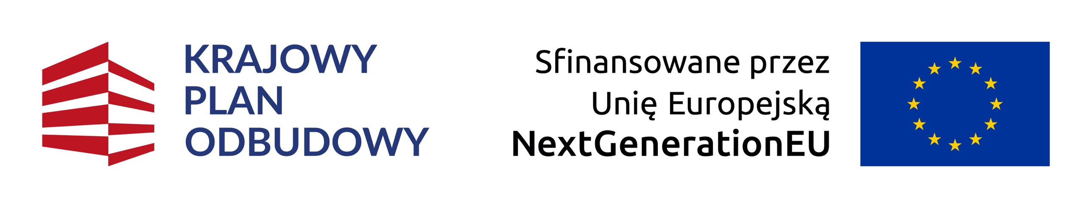
Narodowy Fundusz Ochrony Środowiska i Gospodarki Wodnej realizuje przedsięwzięcie pn. „Wymiana źródeł ciepła i poprawa efektywności energetycznej budynków mieszkalnych jednorodzinnych w ramach Programu Czyste Powietrze"

Dofinansowanie z UE:
do 13 895 273 746 zł
273 746 zł

